**LAPORAN PRAKTIKUM ALGORITMA**

**DAN PEMROGRAMAN 1**

**MODUL 4**

**I/O, TIPE DATA DAN VARIABEL**

**Sebuah gambar berisi logo, teks, simbol, Grafis

Konten yang dihasilkan AI mungkin salah.**

**Disusun oleh:**

**MANGGALA PATRA RADITYA**

**109082500179**

**S1IF-13-02**

**Asisten Praktikum**

Adithana dharma putra

Alfin Ilham Berlianto

**PROGRAM STUDI S1 INFORMATIKA**

**FAKULTAS INFORMATIKA**

**TELKOM UNIVERSITY PURWOKERTO**

**2025**

**LATIHAN KELAS – GUIDED**

1. **Guided 1**

**Source Code**

|  |
| --- |
| package main  import "fmt"  func main() {  var detik, jam, menit int  fmt.Scan(&detik)  jam = detik / 3600  menit = (detik % 3600) / 60  detik = detik % 60  fmt.Println(jam, "jam", menit, "menit dan", detik, "detik")  } |

**Screenshoot program**

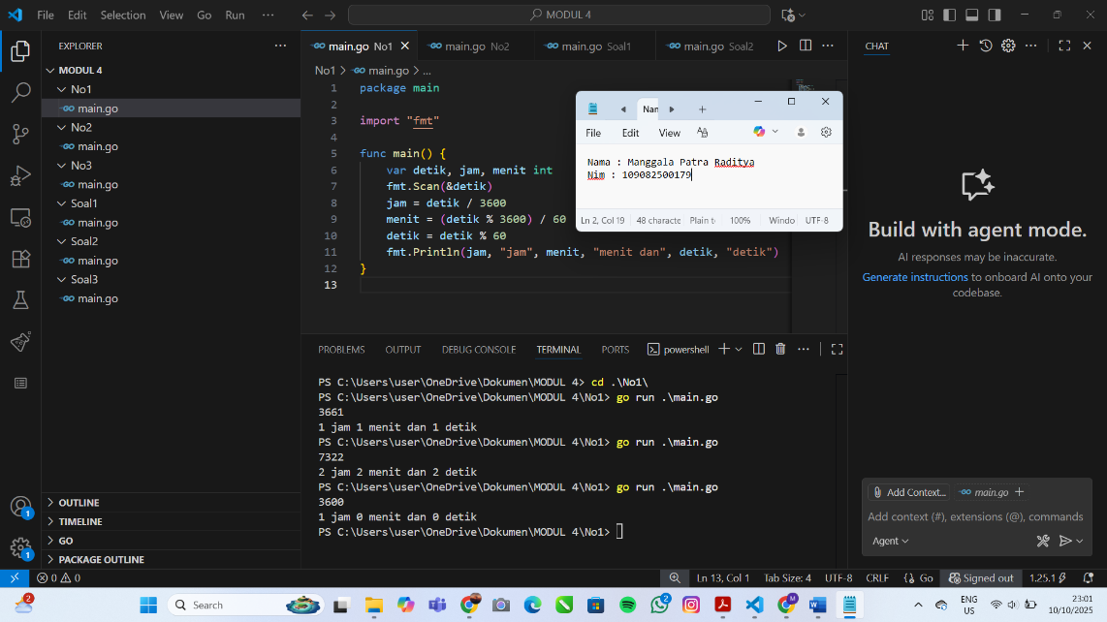

**Deskripsi program**

1. **package main**  
   Menandakan bahwa ini adalah program utama yang bisa dijalankan langsung.
2. **import "fmt"**  
   Mengimpor paket **fmt** untuk input dan output (seperti fmt.Scan dan fmt.Println).
3. **func main()**  
   Fungsi utama tempat program mulai dijalankan.
4. **var detik, jam, menit int**  
   Mendeklarasikan tiga variabel bertipe integer untuk menyimpan jumlah detik, jam, dan menit.
5. **fmt.Scan(&detik)**  
   Membaca input jumlah detik dari pengguna melalui terminal.
6. **jam = detik / 3600**  
   Menghitung jumlah jam (karena 1 jam = 3600 detik).
7. **menit = (detik % 3600) / 60**  
   Menghitung jumlah menit dari sisa detik setelah dikonversi ke jam.
8. **detik = detik % 60**  
   Menghitung sisa detik setelah dikonversi ke menit.
9. **fmt.Println(jam, "jam", menit, "menit dan", detik, "detik")**  
   Menampilkan hasil konversi dalam format waktu yang mudah dibaca.
10. **Guided 2**

**Source Code**

|  |
| --- |
| package main  import "fmt"  func main() {  var bilangan, d1, d2, d3 int  fmt.Scan(&bilangan)  d1 = bilangan / 100  d2 = bilangan % 100 / 10  d3 = bilangan % 100 % 10  fmt.Println(d1 <= d2 && d2 <= d3)  } |

**Screenshoot program**

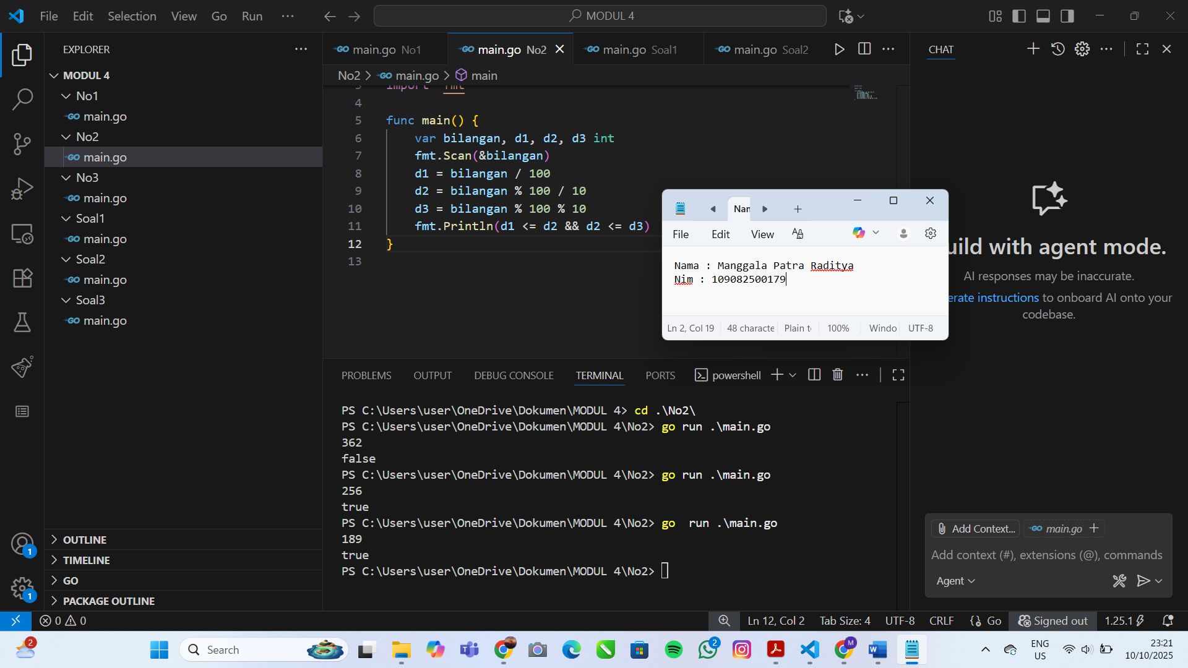

**Deskripsi program**

• **package main**  
→Menandakan bahwa file ini adalah **program utama** yang dapat dijalankan.

• **import "fmt"**  
→ Mengimpor paket **fmt** agar bisa menggunakan fungsi input/output seperti Scan dan Println.

• **func main()**  
→ Titik awal eksekusi program.

• **Deklarasi variabel**

var bilangan, d1, d2, d3 int

→ Menyimpan nilai input (bilangan) dan masing-masing digitnya (d1, d2, d3).

• **Input bilangan dari pengguna**

fmt.Scan(&bilangan)

→ Program meminta pengguna memasukkan **bilangan tiga digit** (misalnya 123).

• **Memisahkan setiap digit bilangan**

d1 = bilangan / 100

d2 = bilangan % 100 / 10

d3 = bilangan % 100 % 10

* d1 = digit ratusan
* d2 = digit puluhan
* d3 = digit satuan

Contoh:  
Jika bilangan = 345, maka:

d1 = 3

d2 = 4

d3 = 5

• **Pengecekan urutan digit**

fmt.Println(d1 <= d2 && d2 <= d3)

→ Mengecek apakah **digit-digit meningkat atau sama** (urutan tidak menurun).

* Jika benar → tampilkan true
* Jika salah → tampilkan false

Contoh:

* Input 345 → Output true
* Input 321 → Output false

1. **Guided 3**

**Source Code**

|  |
| --- |
| package main  import "fmt"  func main() {  var beratBadan, tinggiBadan, bmi float64  fmt.Scan(&beratBadan, &tinggiBadan)  bmi = beratBadan / (tinggiBadan * tinggiBadan)  fmt.Printf("%.2f", bmi)  } |

**Screenshoot program**

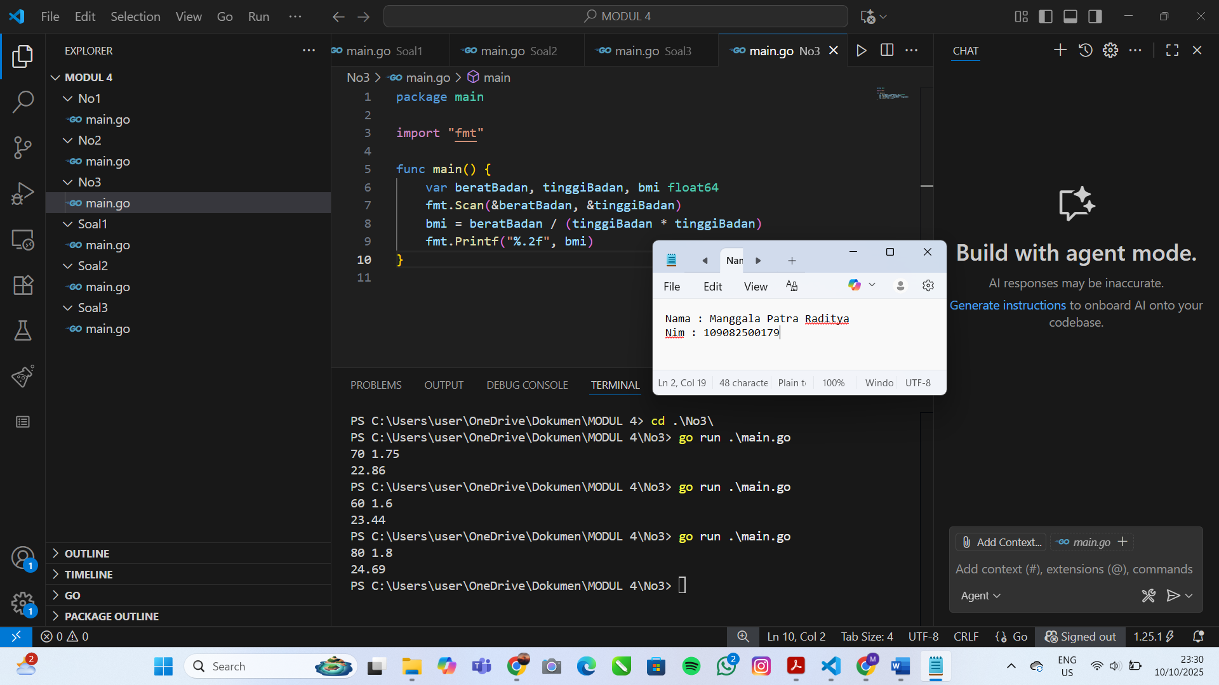

**Deskripsi program**

1. **package main**  
   → Menunjukkan bahwa file ini adalah program utama yang dapat dijalankan.
2. **import "fmt"**  
   → Mengimpor paket **fmt** untuk melakukan input dan output data.
3. **Deklarasi variabel**
   1. var beratBadan, tinggiBadan, bmi float64
   2. → Tiga variabel bertipe **float64** digunakan agar bisa menyimpan angka desimal:
4. beratBadan → berat tubuh (dalam kilogram)
5. tinggiBadan → tinggi tubuh (dalam meter)
6. bmi → hasil perhitungan indeks massa tubuh
7. **Input dari pengguna**
   1. fmt.Scan(&beratBadan, &tinggiBadan)
   2. → Program meminta dua input sekaligus dari pengguna: berat dan tinggi badan.
8. **Perhitungan BMI**
   1. bmi = beratBadan / (tinggiBadan * tinggiBadan)
   2. → Rumus standar BMI:
   3. BMI=berat badan(tinggi badan)2BMI = \frac{berat\ badan}{(tinggi\ badan)^2}BMI=(tinggi badan)2berat badan​
9. **Menampilkan hasil**
   1. fmt.Printf("%.2f", bmi)
   2. → Menampilkan nilai BMI dengan **dua angka di belakang koma**.

**TUGAS**

1. **Tugas 1**

**Source code**

|  |
| --- |
| package main  import "fmt"  func main() {  var totalAwal, diskon int  fmt.Scanln(&totalAwal)  fmt.Scanln(&diskon)  totalAkhir := totalAwal - (totalAwal * diskon / 100)  fmt.Println(totalAkhir)  } |

**Screenshoot program**

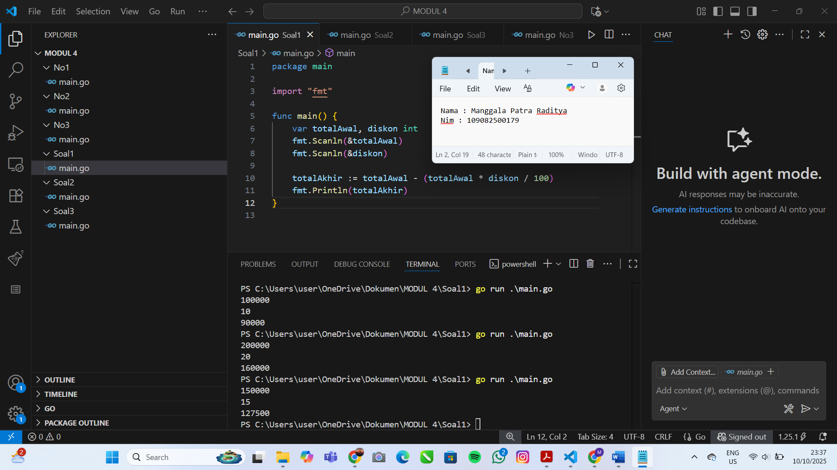

**Deskripsi program**

1. **package main**  
   → Menunjukkan bahwa file ini adalah program utama yang dapat dijalankan.
2. **import "fmt"**  
   → Mengimpor paket **fmt** untuk membaca input dan menampilkan output.
3. **Deklarasi variabel**
   1. var totalAwal, diskon int
   2. → Dua variabel bertipe integer:
4. totalAwal → menyimpan total harga sebelum diskon.
5. diskon → menyimpan besar potongan harga dalam persen.
6. **Input data dari pengguna**
   1. fmt.Scanln(&totalAwal)
   2. fmt.Scanln(&diskon)
   3. → Program meminta pengguna memasukkan nilai total awal dan besar diskon.
7. **Perhitungan harga akhir**
   1. totalAkhir := totalAwal - (totalAwal * diskon / 100)
   2. → Menghitung harga setelah dikurangi diskon menggunakan rumus:
   3. total akhir=total awal−(total awal×diskon/100)\text{total akhir} = \text{total awal} - (\text{total awal} \times \text{diskon} / 100)total akhir=total awal−(total awal×diskon/100)
8. **Menampilkan hasil**
   1. fmt.Println(totalAkhir)
   2. → Mencetak total harga setelah diskon ke layar.
9. **Tugas 2**

**Source code**

|  |
| --- |
| package main  import (  "fmt"  "math"  )  func main() {  var bmi, t float64  fmt.Print("Masukkan bilangan: ")  fmt.Scan(&bmi, &t)  fmt.Printf("hasil: %.0f kg\n", math.Round(bmi*t*t))  } |

**Screenshoot program**

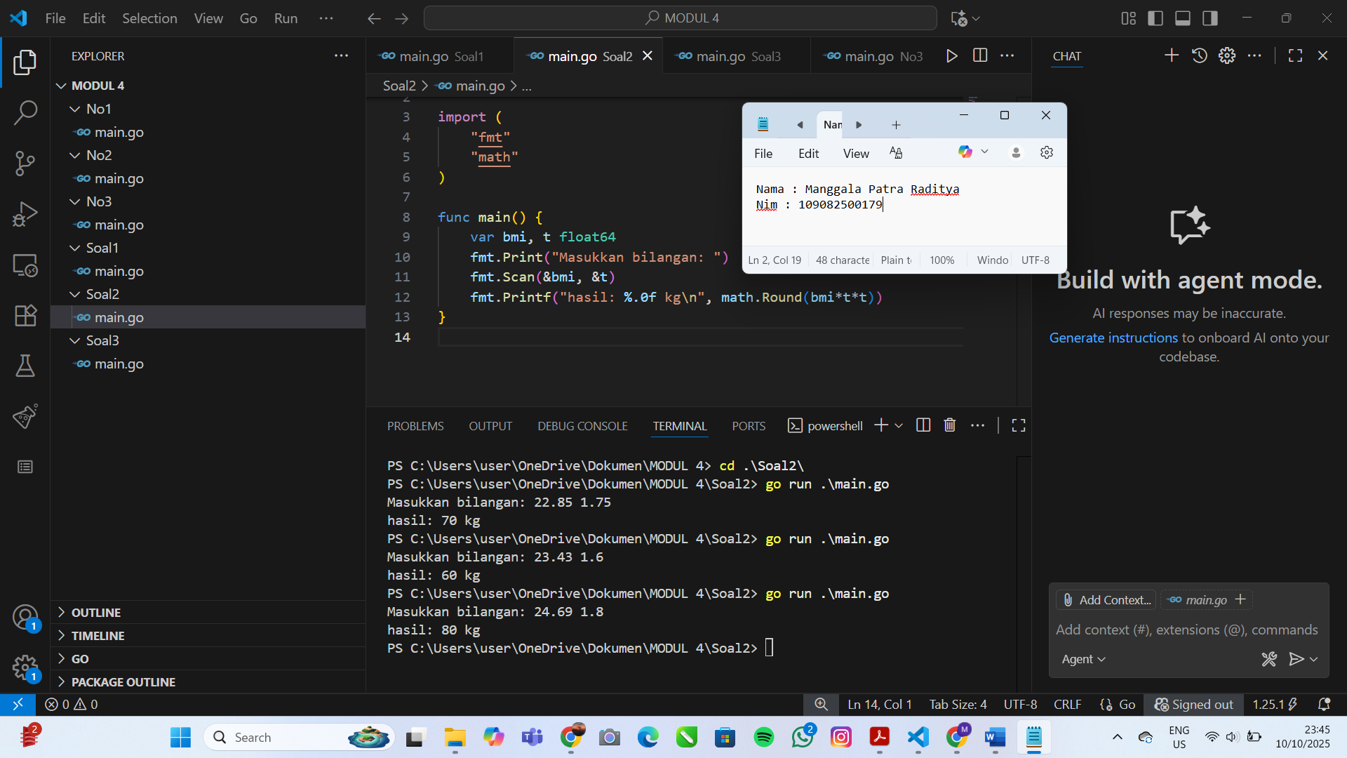

**Deskripsi program**

1. **package main**  
   → Menandakan bahwa file ini adalah program utama yang dapat dijalankan.
2. **import ( "fmt" "math" )**
3. fmt digunakan untuk menampilkan teks dan membaca input.
4. math digunakan untuk fungsi matematika, seperti math.Round() untuk pembulatan angka.
5. **Deklarasi variabel**
   1. var bmi, t float64
   2. → Dua variabel desimal:
6. bmi → nilai indeks massa tubuh (Body Mass Index).
7. t → tinggi badan (dalam meter).
8. **Input dari pengguna**
   1. fmt.Print("Masukkan bilangan: ")
   2. fmt.Scan(&bmi, &t)
   3. → Program meminta dua input, yaitu nilai BMI dan tinggi badan.
9. **Perhitungan berat badan**
   1. math.Round(bmi * t * t)
   2. → Menggunakan rumus:
   3. berat badan=BMI×(tinggi badan)2\text{berat badan} = BMI \times (tinggi\ badan)^2berat badan=BMI×(tinggi badan)2
   4. Hasilnya dibulatkan ke nilai terdekat dengan math.Round().
10. **Menampilkan hasil**
    1. fmt.Printf("hasil: %.0f kg\n", ...)
    2. → Menampilkan hasil akhir dalam satuan kilogram tanpa angka desimal.
11. **Tugas 3**

**Source code**

|  |
| --- |
| package main  import (  "fmt"  "math"  )  func main() {  var x1, y1, x2, y2, x3, y3 float64  fmt.Scan(&x1, &y1)  fmt.Scan(&x2, &y2)  fmt.Scan(&x3, &y3)  sisiAB := math.Sqrt(math.Pow(x2-x1, 2) + math.Pow(y2-y1, 2))  sisiBC := math.Sqrt(math.Pow(x3-x2, 2) + math.Pow(y3-y2, 2))  sisiCA := math.Sqrt(math.Pow(x1-x3, 2) + math.Pow(y1-y3, 2))  terpanjang := sisiAB  if sisiBC > terpanjang {  terpanjang = sisiBC  }  if sisiCA > terpanjang {  terpanjang = sisiCA  }  if math.Abs(terpanjang-math.Round(terpanjang)) < 1e-9 {  fmt.Printf("%.0f\n", terpanjang)  } else {  fmt.Printf("%.2f\n", terpanjang)  }  } |

**Screenshoot program**

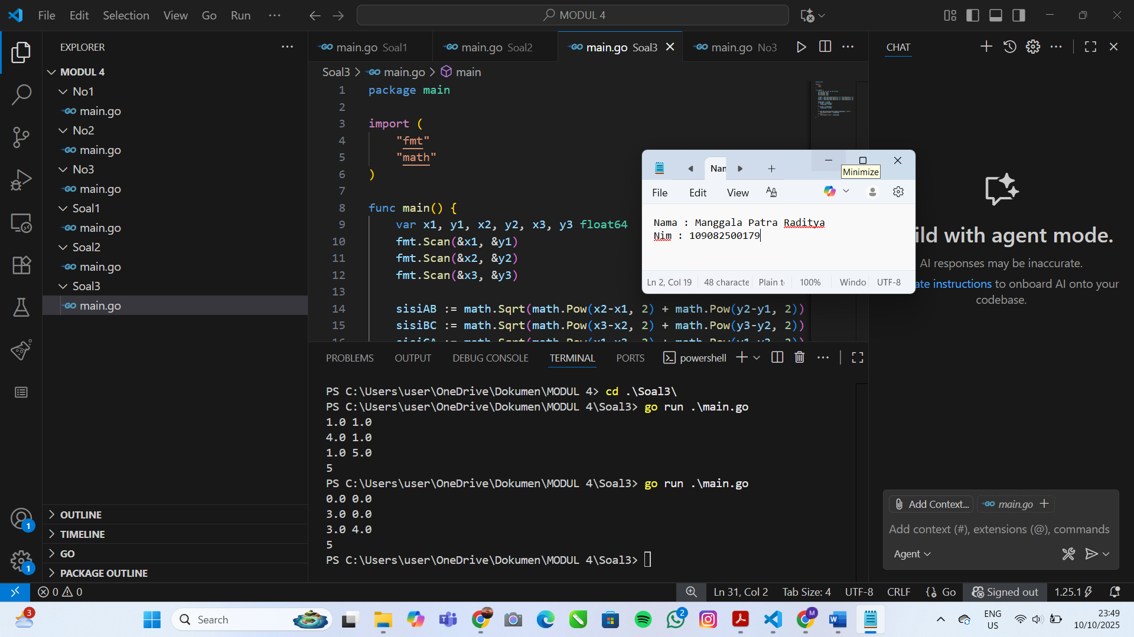

**Deskripsi program**

1. **package main**  
   → Menandakan bahwa ini adalah program utama yang bisa dijalankan.
2. **import ( "fmt" "math" )**
3. fmt digunakan untuk input dan output data.
4. math digunakan untuk operasi matematika seperti akar kuadrat, pangkat, dan pembulatan.
5. **Deklarasi variabel**
   1. var x1, y1, x2, y2, x3, y3 float64
   2. → Menyimpan koordinat ketiga titik:
6. A(x1, y1), B(x2, y2), dan C(x3, y3).
7. **Input koordinat**
   1. fmt.Scan(&x1, &y1)
   2. fmt.Scan(&x2, &y2)
   3. fmt.Scan(&x3, &y3)
   4. → Pengguna memasukkan tiga pasang koordinat titik.
8. **Menghitung panjang setiap sisi segitiga**
   1. sisiAB := math.Sqrt(math.Pow(x2-x1, 2) + math.Pow(y2-y1, 2))
   2. sisiBC := math.Sqrt(math.Pow(x3-x2, 2) + math.Pow(y3-y2, 2))
   3. sisiCA := math.Sqrt(math.Pow(x1-x3, 2) + math.Pow(y1-y3, 2))
   4. → Rumus jarak antar dua titik:
   5. d=(x2−x1)2+(y2−y1)2d = \sqrt{(x_2 - x_1)^2 + (y_2 - y_1)^2}d=(x2​−x1​)2+(y2​−y1​)2​
9. **Menentukan sisi terpanjang**
   1. terpanjang := sisiAB
   2. if sisiBC > terpanjang { terpanjang = sisiBC }
   3. if sisiCA > terpanjang { terpanjang = sisiCA }
   4. → Membandingkan ketiga sisi untuk menemukan nilai terbesar.
10. **Menampilkan hasil**
    1. if math.Abs(terpanjang-math.Round(terpanjang)) < 1e-9 {
       1. fmt.Printf("%.0f\n", terpanjang)
    2. } else {
       1. fmt.Printf("%.2f\n", terpanjang)
    3. }
    4. → Jika hasilnya bilangan bulat, tampil tanpa desimal.  
       Jika tidak, tampil dengan dua angka desimal.